Piast Gliwice - Stasiak Opoczno 3:1 (2:0) - Gliwice - 09 sierpień 2003 r - Inauguracja II ligi
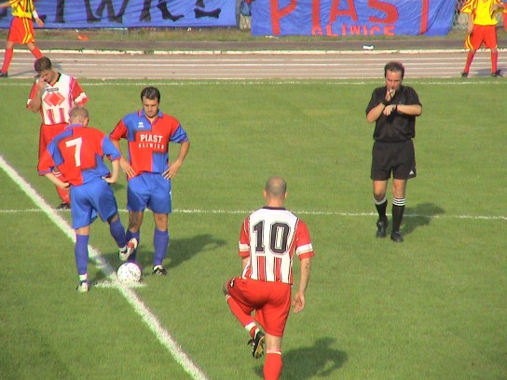  Rafał Andraszak i Henryk Bałuszyński - para napastników Piasta | 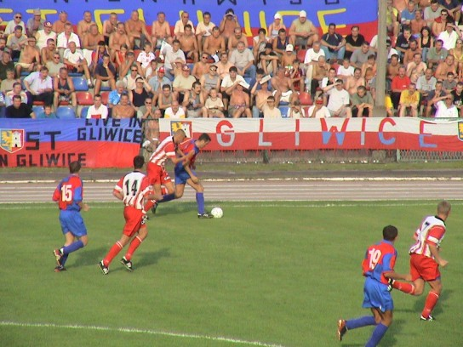  Lewą stroną przedziera się Bałuszyński
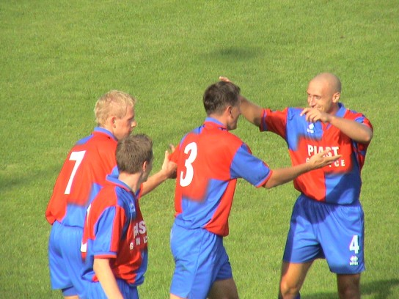  Janusz Bodzioch odbiera gratulacje po zdobyciu gola | 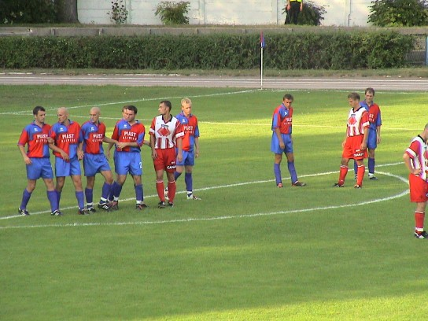  Atutem gości miały być stałe fragmenty gry, ale gola strzelili z akcji

